系統功能

A. 會員與新手流程
- 註冊／登入：Email/Password 登入，支援第三方登入（Google／Apple）
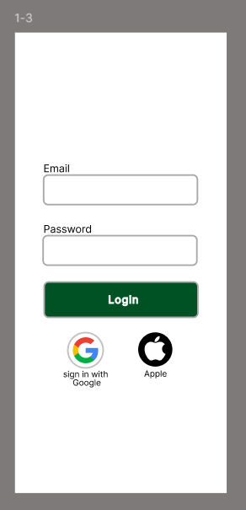
- 新手引導：介紹「Snap to learn」概念與操作方式
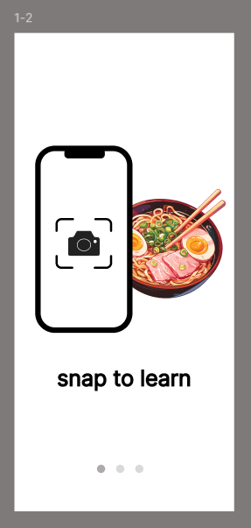
- 程度分級／快速測驗：選擇等級或進行 1～5 題快速測驗，產出分數與能力雷達
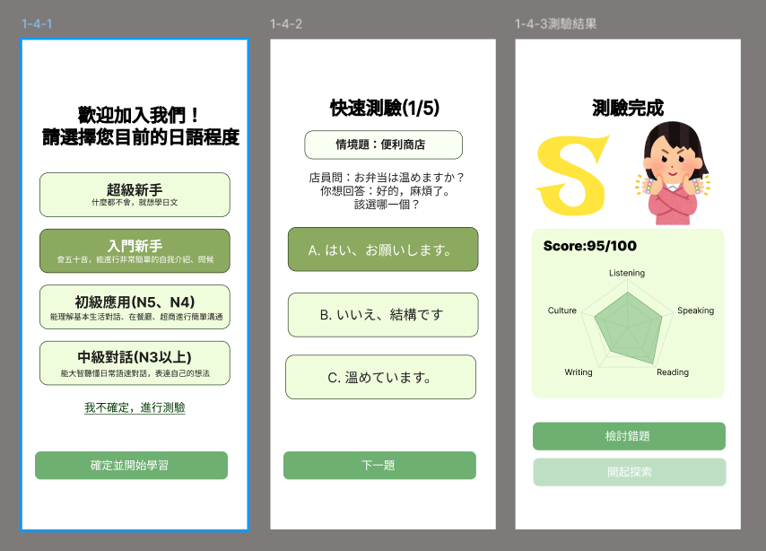

B. 首頁與任務
- 今日任務：顯示今日要完成的場景數量與進度
- 每日推薦：推薦可拍攝的學習場景，降低不知道要拍什麼的門檻
- 好友活動：顯示好友獲得徽章或完成任務的動態
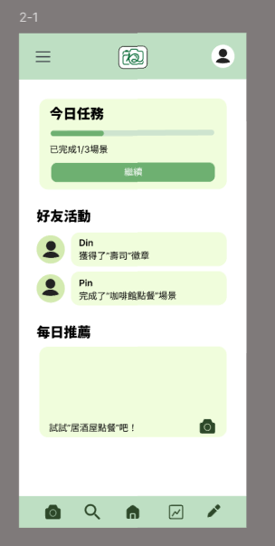

C. 拍照學習（核心）
- 相機拍攝／對準引導：提供拍照提示與「Align with scene」對準框，提升辨識成功率
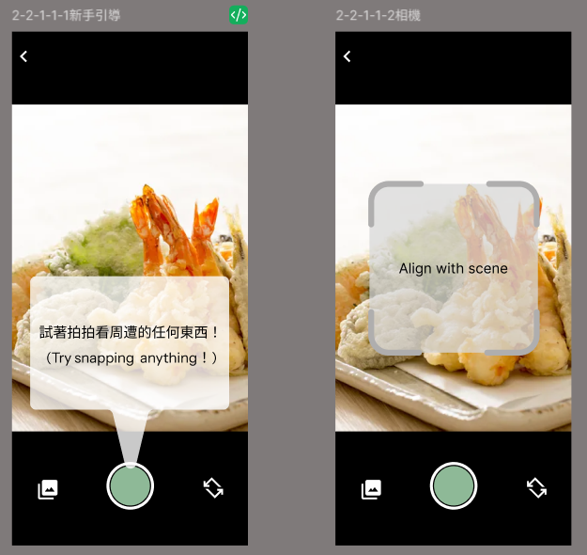
- AI 解析物件／場景：拍照後顯示分析狀態，完成後產出學習內容

- 學習卡（單字＋解釋）：顯示單字、讀音、解釋與補充說明，可完成/加入收藏
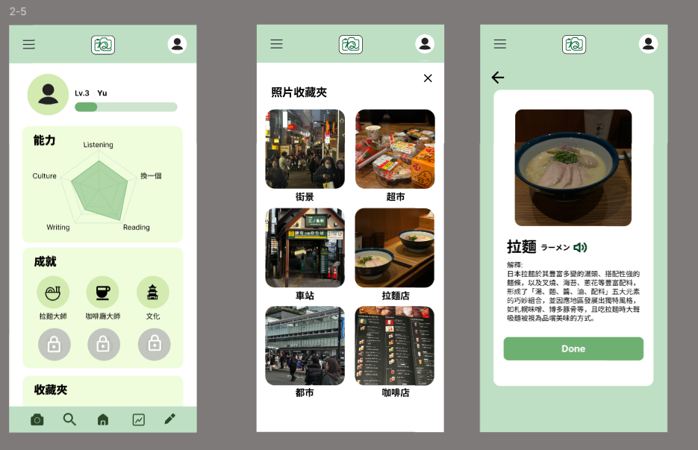

D. 情境角色扮演
- 情境卡啟動：由場景自動生成可練習的句型/任務（例：餐廳結帳）
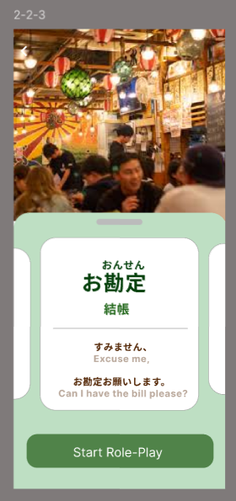
- 對話練習：支援文字/語音輸入，AI 依情境回覆互動
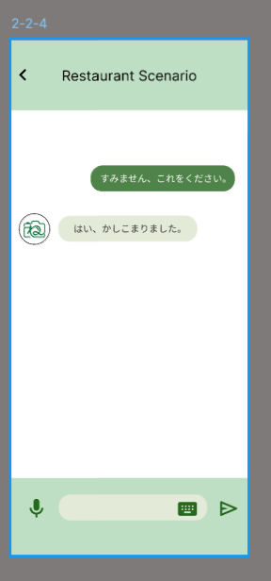
- 回饋與糾錯：提供自然度分數、你說的 vs AI 建議、可加入詞彙。（對應畫面：2-2-5）
- 呼叫家教（付費）：在需要時可呼叫真人家教協助（以點數支付）。（對應畫面：2-2-5）
- 語法小教室：解釋禮貌用語、語境差異與關鍵單字，提升文化理解。（對應畫面：2-2-5-2）
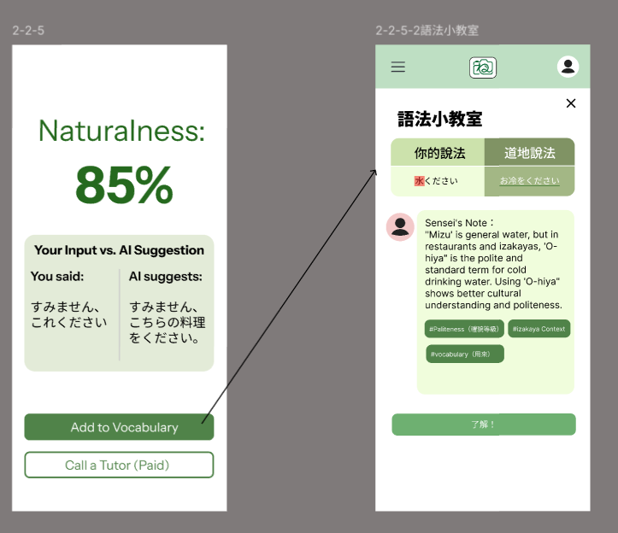

E. 手動搜尋與主題探索
- 主題搜尋：輸入主題關鍵字，或用快速分類選擇常見主題
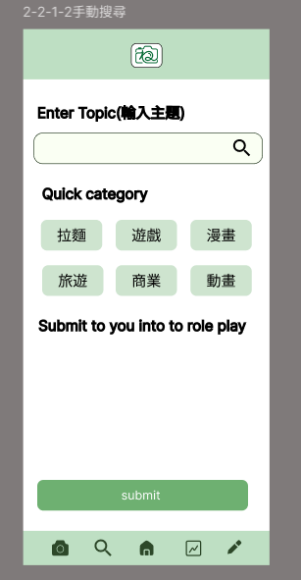

F. 社群與團隊學習
- 排行榜：以 points 顯示學習排名，可依區間切換
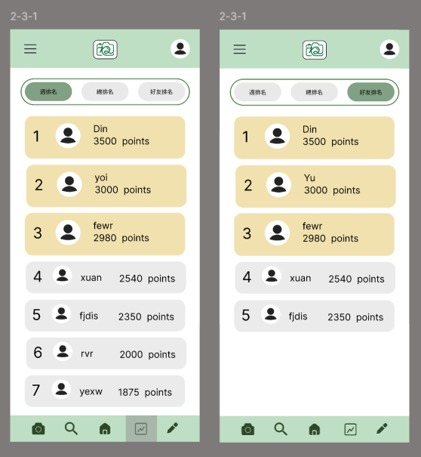
- Study group／共同目標：顯示組隊成員、共同目標進度與提醒隊友功能
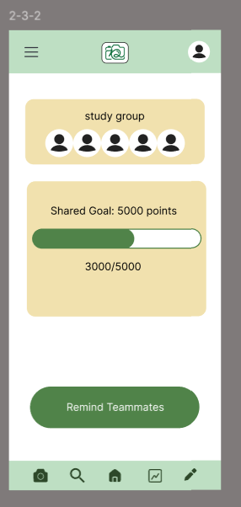

G. 問答與家教
- 提問入口：Ask a Question（消耗 J-Points），含歷史提問與 FAQ
- 提問表單：可選擇照片場景並輸入問題後送出
- 回答頁：顯示家教/回答者資訊、文字解釋與語音播放
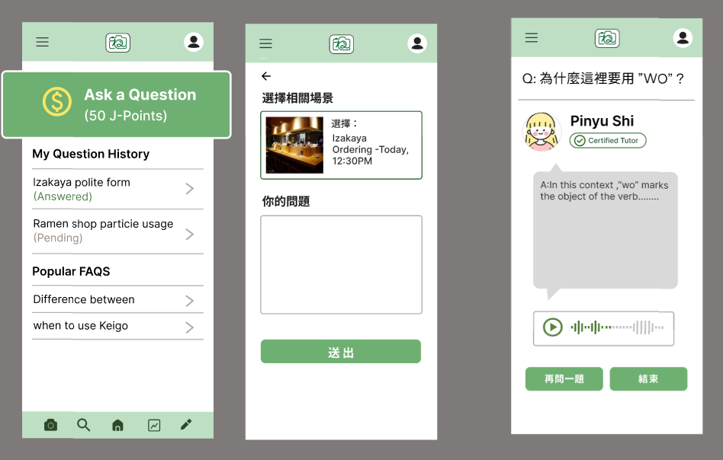

H. 個人檔案與收藏
- 能力雷達與等級：五向能力（Listening/Speaking/Reading/Writing/Culture）與等級進度
- 成就徽章：完成特定任務可獲得徽章（例：拉麵大師）
- 照片收藏夾：以類別管理收藏照片/場景（街景、車站、拉麵店等）
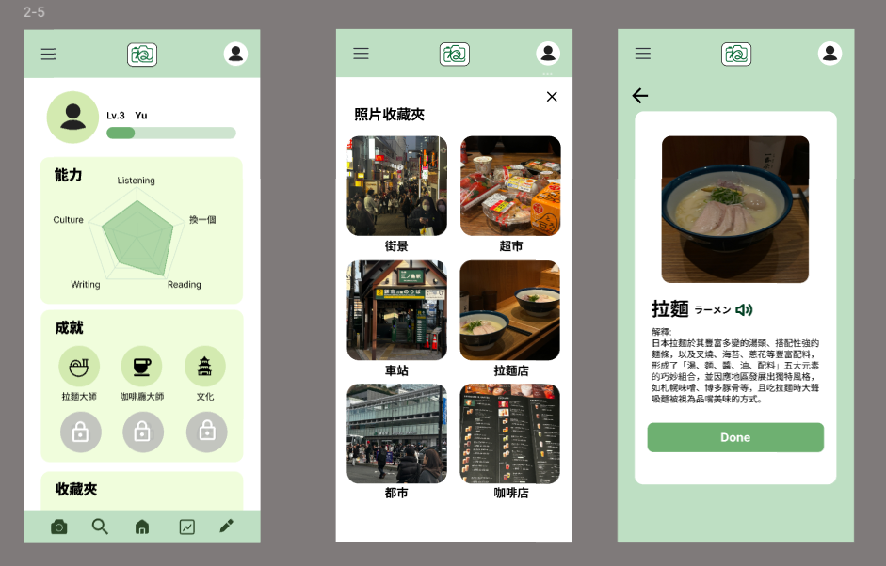

I. 付費與點數
- Premium 方案：免費/付費差異、訂閱（月/季/年）與試用入口
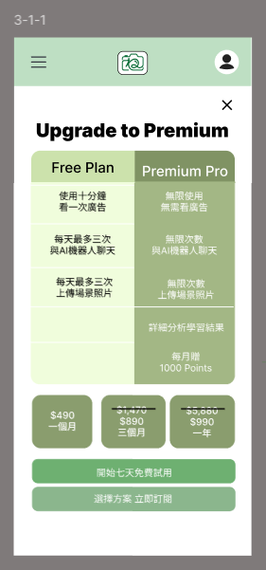
- 點數購買：點數包選擇與付款方式（Apple Pay/信用卡等）
